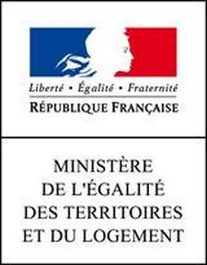
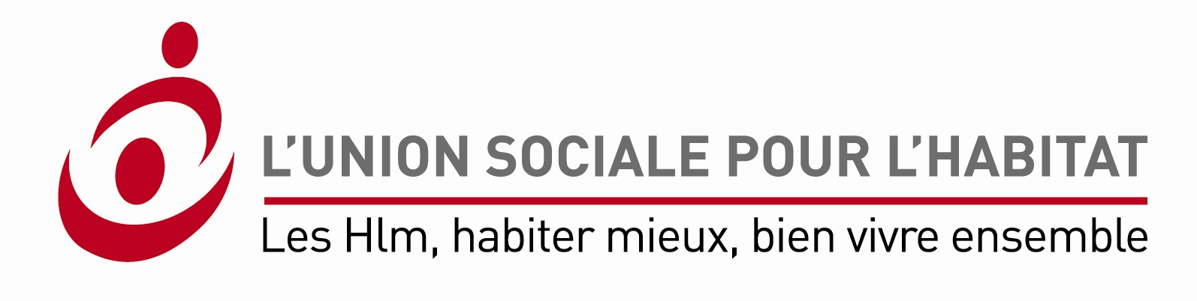

Appel à projets
Mise en place de 10 000 logements HLM accompagnés
Présentation synthétique du projet

Localisation du projet : Département d’Ille et Vilaine
Nom du projet : Réassurance périodique du locataire
Statut et nom du ou des porteur(s) du projet : ADO Habitat 35 regroupant les 8 bailleurs sociaux du département
Descriptif sommaire du projet et objectifs poursuivis : Eviter l’expulsion des ménages en fin de droit de GLA et en incapacité d’autonomie totale, apporter une solution durable pour éviter le recours à un placement en structure.

Publics cibles du projet
Nombre de ménages accompagnés : 55.
Ménages éligibles au DALO oui X non
ou des accords collectifs oui X non
ou relevant globalement des publics cibles du PDALPD oui X non

Caractéristiques des publics cibles (typologie des ménages, problématiques rencontrées, ressources) : Ménages ayant atteint les limites maximum de la GLA sans avoir retrouvés une totale « capacité à habiter » et nécessitant le maintien d’un contact régulier pour permettre le maintien dans le logement.

Modalités de mobilisation des logements
Création d’une offre nouvelle X Aménagement de logement existant X
Mobilisation de logements existants sans aménagement X
Reclassement offre existante en offre à bas loyer X
Nombre de logements :…55
Typologie des logements :…selon besoins

Modalités de réservation et d’attribution des logements : fléchage des biens concernés dans le parc de chaque bailleur

Localisation de l’offre de logements accompagnés : couverture de la totalité du département d’Ille et Vilaine

Accompagnement
Méthodologie de réalisation de l'accompagnement (étendue de l'accompagnement et objectifs visés, méthodes - l’aller vers, autres…-, durée et adaptabilité) :
Recours à des partenaires réunissant les savoirs faire liés aux fragilités rencontrés.
Désignation d’un référent par bailleur permettant de développer la formule de l’aller vers, seule solution efficace pour réussir à mobiliser ces ménages, de s’appuyer sur des équipes de partenaires spécialisés.

Complémentarité avec la gestion locative (type de gestion locative : classique ou adaptée) : Les ménages ont déjà bénéficié de 3 ans de GLA et justifient dans la durée d’un accompagnement allégé, en sous-location, avec des rencontres plus espacées. Evaluation de 80 mesures par ETP pour cette mesure.

Démarche mise en place pour favoriser l’adhésion du ménage : Relation personnalisée et formule d’Aller Vers

Modalités de mobilisation de l’offre d’accompagnement existante ou nouvelle : En principe, maintien dans le logement occupé pendant la phase de GLA.

Structuration de la relation bailleur/accompagnateur : projet de création d’une convention avec chaque opérateur.
Projet de comité d’orientation et d’évaluation des mesures auprès du GIE Solive.

Adéquation du projet aux besoins spécifiques des publics ciblés par le projet : champ libre

Partenariat
Partenaires mobilisés - exemples : collectivités territoriales, SIAO, associations, coordination entre les organismes, … :
Collectivités locales, EPCI
DDCSPP, DDTM, Conseil Général, instances locales, acteurs du PDALPD et PDAHI, SIAO

Associations : FNARS et ses associations adhérentes, AMIDS

Montage financier (solidité financière du plan de financement et d’exploitation du projet, optimisation des coûts) :

Coût du diagnostic de la situation des ménages par rapport au logement : 100€ / logement
Coût de l’accompagnement par ménage : 750€ / an
Coût interne ou externe de la gestion locative adaptée par logement : 875€/ an.
Coût global en cas d’offre intégrée gestion locative adaptée + l’accompagnement par ménage: 1725€

Cofinancements apportés (apports du CG, des collectivités territoriales, EPCI et Etat) :
Une rencontre avec le Conseil Général et une rencontre avec l’Etat ayant permis de cibler leur intérêt respectif sur les projets. A poursuivre pour déterminer leurs niveaux de financement.
Collectivités locales et EPCI (pas encore rencontrés.)

En cas de création d’offre nouvelle, projet bénéficiant d’un financement à l’investissement du FNDOLLTS oui non ou en ayant candidaté à un appel à projets en cours oui non

Sauf exception, utilisation de logement du parc HLM avec possibilité de délabellisation du financement.

Inscription de la démarche dans la durée
Les engagements pris par les porteurs du projet portent sur une durée de : 3 ans (2015-2017)
. Premières mesures possibles au second semestre 2014.

Avis du service départemental en charge des politiques sociales du logement (DDCS ou DDT) :

champ libre

Pertinence du projet au regard des objectifs visés par l’appel à projets : champ libre

Caractère reproductible de la démarche : Faible Moyen Fort
Conditions jugées nécessaires : champ libre

Avis global formulé par le niveau régional (DREAL en collaboration avec DRJSCS) : | Favorable | Défavorable
champ libre

